«МирВычет»
«СБП Резерв»
«Платформа токенов на B2B услуги»

Шуликова Марина
Команда №32 @maaarrishaaa

Финансовый университет
Финансовый факультет
Третий курс бакалавриата
Финансы и банковское дело

Описание проблемы низкой доступности налоговых вычетов: сервис «МирВычет»
Описание проблемы технического неудобства и стресса при срочном переводе денег близким: сервис «СБП Резерв»
Описание проблемы привлечения заемного финансирования: платформа токенов на B2B-услуги

Эссе МирВычет

Описание проблемы
Проблема заключается в низкой доступности налоговых вычетов для физических лиц. Вызвана она сложностью оформления, ограниченной автоматизацией и отсутствием прозрачности в существующей системе.
Проблема затрагивает работающих граждан, которые оплачивают образовательные, медицинские и иные социальные услуги, и теоретически имеют право на налоговый вычет по НДФЛ. В России боле 65 миллионов человек платят НДФЛ. В то же время, если анализировать опросы работающих граждан, то можно увидеть, что только половина опрошенных оформляли налоговый вычет. При этом 15% сказали, что процедура оказалась слишком сложной. [1] Эти данные свидетельствуют о том, что даже доступные финансовые механизмы остаются недоиспользованными из-за бюрократических и технических барьеров, и миллионы граждан теряют возможность вернуть свои деньги из бюджета.
Кроме того, есть и другие, заинтересованные в решении проблемы стороны:
- ФНС — один из главных участников процесса. При этом в решении проблемы заинтересована и Федеральная налоговая служба. Государство в целом и ФНС в частности последовательно реализуют курс на автоматизацию налоговых вычетов. Цифровизация способствовала бы снижению нагрузки на инспекторов и уменьшению количества ошибок.
- Кроме того, в решении проблемы заинтересованы и организации, предоставляющие социально значимые услуги. С одной стороны, они не хотят брать на себя дополнительные обязанности по оформлению и предоставлению документов клиентам, но с другой понимают, что возможность получения налогового вычета делает их услуги более привлекательными. Это может привлечь новых клиентов, которые будут планировать свои расходы с учётом вычета, а для самой организации такой подход требует минимальных затрат при повышении спроса на её услуги.
Несмотря на то, что с 2024 года в России введена упрощенная система налогового вычета. [2] Ее с трудом можно назвать полностью автоматизированной. Приведу примеры того, с какими сложностями сталкиваются граждане, оформляющие налоговый вычет:
- За гражданина заявление на получение налогового вычета в упрощённом порядке подал негосударственный пенсионный фонд, передав сведения о взносах на пенсионное страхование. Позже человек, посчитав, что лимит вычетов не превышен, решил дополнительно оформить вычет за лечение в частных клиниках. В результате налогоплательщик вынужден дополнительно заполнять декларацию 3-НДФЛ вручную, указывая не только новые траты, но и корректно прописывая, какие суммы уже были возвращены по упрощённой системе — что делает процесс громоздким и неудобным. [3]
- Гражданин оплатил годовой абонемент в фитнес-центр, рассчитывая получить налоговый вычет в упрощённом порядке. Однако организация не передала сведения в ФНС, так как не имеет технической возможности направлять данные по телекоммуникационным каналам связи с использованием электронной подписи и не обязана это делать. У фитнес-центра также нет специалистов, которые могли бы помочь клиенту с оформлением вычета, поэтому человеку приходится самостоятельно собирать документы и подавать декларацию вручную.
- Налогоплательщик заполнил декларацию на налоговый вычет, полагая, что все его расходы будут учтены. Однако после проверки ФНС часть трат не попала в расчёт без объяснения причин. Чтобы разобраться, ему пришлось направлять запрос в налоговую и ждать официального ответа, теряя время и не понимая, где именно была ошибка. А главное, после этой процедуры ему необходимо заполнять налоговую декларацию заново, таким образом и он, и налоговая повторяют одну и ту же процедуру дважды.

Идея Сервиса
Сервис направлен на то, чтобы налоговый вычет перестал быть сложной бюрократической процедурой и превратился в понятный и доступный инструмент. Главная ценность проекта — сделать процесс получения вычета интуитивным, понятным и удобным для граждан, одновременно повышая эффективность работы государственных и финансовых институтов.
Идея решает проблему сложности и неполноты, предоставляя пользователю прозрачный, гибкий и контролируемый инструмент для автоматического получения налогового вычета без потери его права на вмешательство и корректировку.

Участники сервиса
В рамках сервиса МирВычет участвуют следующие ключевые субъекты:
- Пользователь (налогоплательщик)
- Банк-эмитент карты «Мир».
- Национальная система платежных карт (НСПК).
- Оператор фискальных данных (ОФД).
- Федеральная налоговая служба (ФНС России).
- Организации-продавцы (поставщики услуг).
Каждый из них играет важную роль в обеспечении работы всей системы. Рассмотрим подробнее функции и выгоду участников процесса.
Налогоплательщик - Любой гражданин России, являющийся держателем карты платежной системы «Мир» и получающий доходы, облагаемые НДФЛ.
Его функции:
- Совершает оплату подходящих под вычет услуг (медицина, образование, фитнес) картой «Мир».
- Взаимодействует с пользовательским интерфейсом в сервисе МирВычет для просмотра статусов транзакций («учтено/не учтено для вычета»).
- При необходимости загружает вручную фискальные чеки, если они не подтянулись автоматически.
- Подтверждает или корректирует данные о расходах перед отправкой заявления в ФНС.
- Подписывает предзаполненное налоговое заявление для получения вычета.
При этом именно налогоплательщик является ключевым выгодоприобретателем. Для него сервис предоставляет максимально упрощенный процесс получения налогового вычета и существенно экономит его время. Пользователю необходимо лишь в редких случая при необходимости внести корректировки. А также сервис МирВычет предоставляет ему полную картину по каждой транзакции (сумму и статус каждой транзакции, краткое пояснение его причины), что делает процесс максимально понятным.
Национальная система платежных карт
Ее функции:
- Обеспечивает работу оверлейного сервиса МирВычет на базе приложения MirPay, которое служит точкой входа и аутентификации для сервиса
- Агрегирует и обрабатывает транзакции ото всех банков-участников платежной системы «Мир»
- Предоставляет данные по MCC-коду и ИНН продавца для первичной фильтрации транзакций
Данный уникальный сервис сделает карты «Мир» более привлекательными для пользователей, превратив их из платежного средства в центральный элемент экосистемы государственных и финансовых сервисов. А предлагаемые сервисом выгоды станут стимулом для роста объемов транзакций по карте.
Федеральная налоговая служба
- Проверяет наличие лицензий у продавцов для подтверждения права на налоговый вычет.
- Принимает от сервиса набор верифицированных данных (транзакция + чек + лицензия) для формирования предзаполненного заявления на вычет.
- Обрабатывает и утверждает заявления граждан на налоговый вычет.
ФНС и государство в лице данного органа власти также получат ряд выгод. Во-первых, удобство и прозрачность процесса повышают доверие к налоговой системе и государственным институтам.
Оператор фискальных данных
- Получает и хранит фискальные чеки от продавцов.
- Обеспечивает предоставление фискальных чеков по запросу приложения (через API) на основе ИНН и данных транзакции.
Для Операторов Фискальных Данных (ОФД) интеграция с сервисом будет шагом, способствующим их переходу из технических поставщиков услуг в статус ключевой инфраструктуры для государственно-финансовых сервисов, что резко повышает их значимость в глазах регулятора. Участие в системе становится мощным конкурентным преимуществом, позволяя им предлагать бизнес-клиентам (магазинам, клиникам, образовательным центрам) новую ценность — возможность для их клиентов получать налоговые вычеты автоматически, что повышает привлекательность и лояльность к самим этим организациям.

Процессы в сервисе и их описание

4.1 Процессы AS-IS и TO-BE
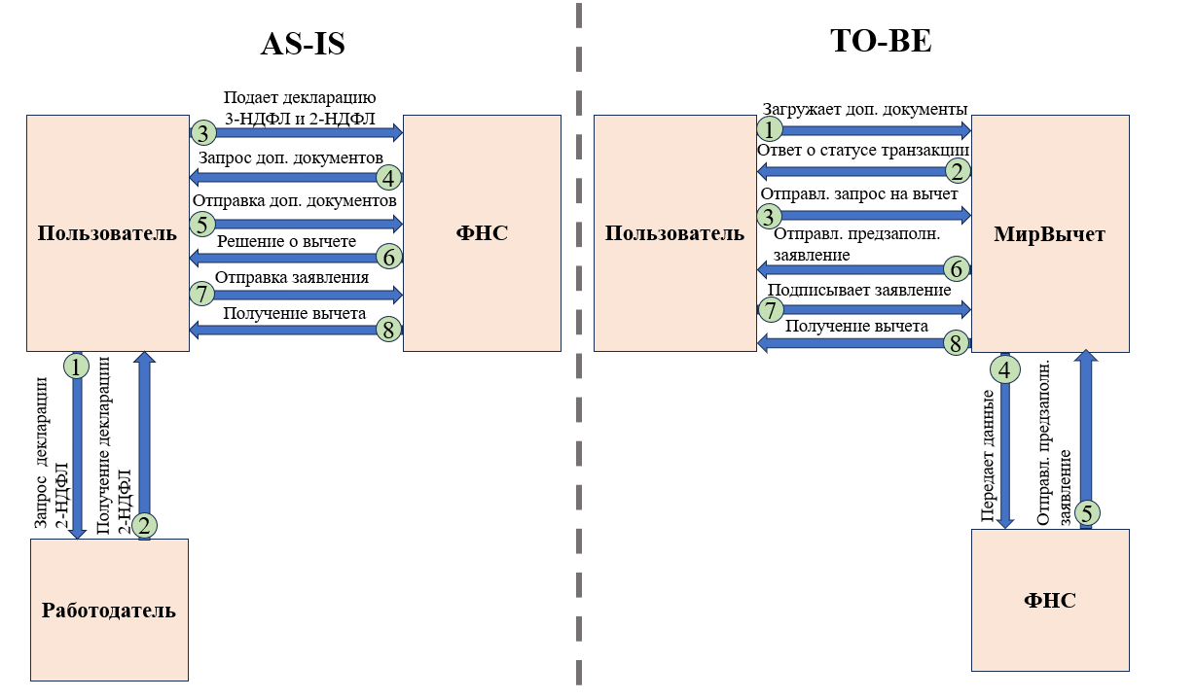
Рисунок 1. Процессы AS-IS и TO-BE
Схема AS-IS иллюстрирует самый распространенный существующий сценарий — процесс получения налогового вычета через личный кабинет налогоплательщика в стандартном порядке. Именно к этому варианту пользователи прибегают чаще всего, когда хотят заявить вычет сразу по нескольким категориям трат (например, лечение, обучение, фитнес), так как упрощенный режим для этого не подходит.
1. Пользователь → Работодатель: запрос справки по форме 2-НДФЛ.
Справка 2-НДФЛ нужна для подтверждения дохода и уплаченных налогов за год. Она является обязательным документом для дальнейшего оформления декларации 3-НДФЛ и получения вычета.
2. Работодатель → Пользователь: передача справки по форме 2-НДФЛ.
Чтобы пользователь получил официальный документ о своих доходах, который требуется предоставить в налоговую инспекцию. Хотя в этом заинтересован именно пользователь, его работодатель тоже вынужден поучаствовать в процессе.
3. Пользователь → ФНС: подача декларации по форме 3-НДФЛ, 2-НДФЛ.
Для получения налогового вычета. Пользователь собирает все чеки, договоры, рассчитывает сумму для вычета и на основе этих данных оформляет декларацию. Это его ответственность — отправить все необходимые данные в ФНС.
4. ФНС → Пользователь: запрос дополнительных документов.
В ходе камеральной проверки (которая идет 3 месяца) может потребоваться предоставление дополнительных документов. Это происходит при наличии ошибок, противоречий между сведениями, например, ошибки в реквизитах, несовпадения сумм и дат.
5. Пользователь → ФНС: отправка дополнительных документов.
Для устранения замечаний ФНС и подтверждения указанных в декларации сведений.
6. ФНС → Пользователь: уведомление о решении о вычете.
После завершения камеральной проверки в личном кабинете пользователя появляется сообщение о принятии решения о предоставлении налогового вычета с указанием суммы.
7. Пользователь → ФНС: отправка заявления с банковскими реквизитами.
Для перечисления суммы налогового вычета на банковский счет пользователя.
8. ФНС → Пользователь: перечисление денежной суммы вычета.
Процесс завершен.
В целевом решении (TO-BE) после авторизации пользователя в сервис «МирВычет», он начинает работать в фоновом режиме. Сервис собирает всю необходимую информацию о транзакциях, анализирует ее, в том числе получая данные из внешних источников (ОФД, ФНС). Сервис отображает пользователю всю информацию о транзакциях, подходящих под вычет.
1. Пользователь → Сервис «МирВычет»: загружает дополнительные документы (например, чек).
Основная информация собрана и представлена сервисом автоматически, но в случае необходимости пользователю достаточно прикрепить чек, чтобы транзакция была учтена в приложении.
2. Сервис «МирВычет» → Пользователь: отправляет ответ о статусе транзакции.
После прикрепления чека сервис сообщает пользователю, учтена ли транзакция теперь или нет.
3. Пользователь → Сервис «МирВычет»: отправляет запрос на вычет.
В интерфейсе сервиса пользователь может согласиться отправить весь список или выбранные траты, чтобы получить по ним налоговый вычет.
4. Сервис «МирВычет» → ФНС: передает все данные на проверку.
Сервис автоматически отдает собранные и проверенные данные в ФНС.
5. ФНС → Сервис «МирВычет»: отправляет предзаполненное заявление.
По аналогии с упрощенной системой, ФНС сама готовит полное заявление (уже включая данные о картах или реквизитах пользователя для перечисления денег), и пользователю остается его только подписать.
6. Сервис «МирВычет» → Пользователь: направляет предзаполненное заявление от ФНС.
Чтобы пользователь проверил и подписал готовое заявление.
7. Пользователь → Сервис «МирВычет»: подписывает заявление.
Для окончательной подачи заявления в ФНС и завершения процесса оформления вычета.
8. Сервис «МирВычет» → Пользователь: перечисление денежной суммы вычета.
Процесс завершен.
Можно отметить, что в существующей модели (AS-IS) основная нагрузка полностью ложится на налогоплательщика: сбор и проверка документов, самостоятельное заполнение декларации и расчет сумм. Эта особенность процесса создает значительные барьеры для получения законных выплат и становится источником потенциальных ошибок пользователя.
Модель TO-BE с сервисом «МирВычет» кардинально меняет ситуацию. Сервис берет на себя все важные задачи: автоматически идентифицирует подходящие транзакции, проверяет легитимность поставщиков, формирует полный пакет документов и взаимодействует с ФНС. Что повышает не только удобство, но и надежность всей системы.

4.2 Технологическая цепочка проверки транзакций в сервисе «МирВычет»
Рассмотрим подробнее за счет каких технических решений «МирВычет» сможет собрать информацию о всех тратах налогоплательщика, за которые можно получить налоговый вычет.

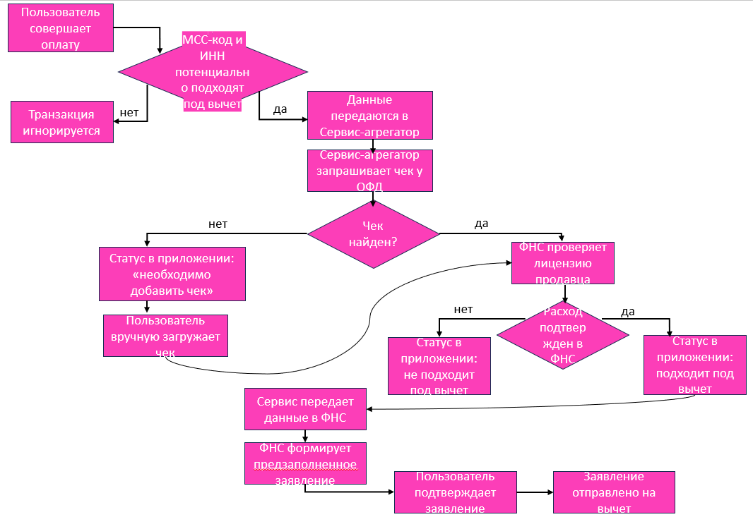
Рисунок 2. Технологическая цепочка проверки транзакции в сервисе «МирВычет»
Детализированные этапы процесса:
1. Транзакция → Первичная фильтрация по MCC-коду и ИНН
- Кто: Приложение Mir Pay (оверлейный сервис).
- Зачем: проведение предварительной категоризации операции. MCC-код указывает на сферу деятельности продавца (например, аптеки, учебные заведения), что позволяет сразу отсеять транзакции, заведомо не подходящие для вычета (например, оплата в ресторане или на АЗС). ИНН продавца идентифицирует конкретное юридическое лицо. [4]
- Результат: если комбинация MCC и ИНН соответствует допустимым категориям (образование, медицина и т.д.), транзакция помечается как «потенциально подходящая» и передаётся в сервис-агрегатор. В противном случае — игнорируется.
2. Передача данных в Сервис-агрегатор
- Кто: Mir Pay (оверлейный сервис).
- Зачем: передать агрегатору минимальный набор данных (MCC, ИНН, сумма, дата) для дальнейшей автоматической обработки.
- Результат: Сервис-агрегатор получает данные для запроса фискального чека у ОФД.
3. Сервис-агрегатор → Запрос и получение чека у ОФД
- Кто: Сервис-агрегатор (инициирует запрос), ОФД (формирует ответ).
- Зачем: провести окончательную проверку и подтвердить факт оказания услуги. С точки зрения Налогового кодекса (ст. 219, 220 НК РФ) важен именно расход — приобретение услуги, а не просто факт оплаты. [5] Чек содержит детали услуги (наименование, дату/время, признак расчета), что критически необходимо для вычета. ОФД на основе полученных от агрегатора данных (ИНН продавца, сумма, дата) ищет в своей базе соответствующий фискальный чек.
- Результат: ОФД возвращает данные фискального чека агрегатору или сообщает, что чек не найден (из-за технического сбоя, задержки обработки или несовпадения данных).
4. Ручная загрузка чека при сбое автоматической проверки
- Кто: Сервис МирВычет (уведомляет), пользователь (загружает).
- Зачем: обеспечить гибкость системы и гарантировать, что ни одна подходящая трата не будет упущена из-за сбоев в автоматических каналах (технический сбой, задержка обработки в ОФД).
- Результат: приложение Mir Pay уведомляет пользователя статусом «необходимо добавить чек». Пользователь вручную загружает фото или скан чека, который передается в сервис-агрегатор для обработки по стандартному сценарию.
5. Проверка легитимности продавца и соответствия расхода в ФНС
- Кто: Сервис-агрегатор (инициирует запрос через API ФНС), ФНС (проверяет и возвращает решение).
- Зачем: это финальная проверка, она позволяет убедиться, что продавец имеет действующую лицензию на предоставление услуг, подпадающих под вычет. Имеет соответствующий ОКВЭД.
- Результат: ФНС подтверждает легитимность продавца и соответствие расхода, после чего операция получает статус «подходит под вычет». В случае отказа — статус «не подходит».
6. Формирование финальной картины для пользователя и передача данных
- Кто: Сервис-агрегатор и приложение Mir Pay.
- Зачем: В пользовательском интерфейсе сервиса МирВычет отображаются только полностью подтверждённые операции. Это формирует у пользователя точную и понятную картину по суммам и статусам вычетов.
- Результат: Сервис-агрегатор передает в ФНС финальный пакет подтверждённых расходов пользователя.
7. ФНС → Формирование предзаполненного заявления
Как и при других способах получения налогового вычета формированием предзаполненного заявления занимается именно ФНС.
8. Пользователь → Подтверждение заявления
Финальное подтверждение заявления остается за пользователем.
Ниже представлена вторая схема, иллюстрирующая архитектуру системы обработки транзакций.

4.3 Модульная архитектура сервиса «МирВычет»

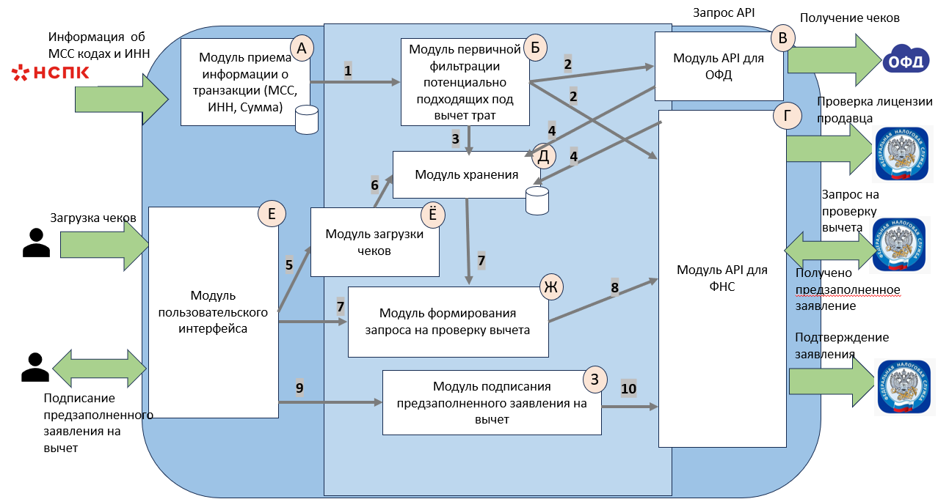
Рисунок 3. Модульная архитектура сервиса «МирВычет»
Рассмотрим подробнее как работают и за что отвечают модули (таблица 1).
Таблица 1. Описание модулей сервиса «МирВычет»
№ | Название модуля | Тип | Основная функция | Получает данные от | Передает данные
А | Модуль приема информации о транзакциях | внешний | Получает MCC, ИНН, сумму, дату транзакции | НСПК | Модуль Б
Б | Модуль первичной фильтрации транзакций | внутренний | Отбирает потенциально подходящие под вычет траты | Модуль А | Модуль В, Модуль Г
В | Модуль API ОФД | внешний | Отправляет запросы на получение чеков | Модуль Б, ОФД | ОФД, Модуль Б
Г | Модуль API ФНС | внешний | 1. Принимает детализированные данные по чекам  2. Проверяет запрос на вычет и формирует предзаполненное заявление  3. Подтверждает итоговое заявление, подписанное налогоплательщиком | 1. Модуль Б  2. Модуль Ж  3. Модуль З | 1. Модуль Б  2. Модуль Е
Д | Модуль хранения верифицированных транзакций | внутренний | Хранит проверенные данные | Модуль Б, Модуль В, Модуль Г | Модуль Ж
Е | Модуль пользовательского интерфейса | внешний | Отображает данные, позволяет редактировать и подтверждать;  Принимает запросы от пользователя на формирование и подписание заявления на вычет | Пользователь | Модуль Ё
Ё | Модуль загрузки чеков | внутренний | Принимает дополнительные данные и корректировки | Модуль Е | Модуль Д
Ж | Модуль формирования запроса на проверку вычета | внутренний | Отправляет готовый набор данных на проверку | Модуль Д, Модуль Е | Модуль Г
З | Модуль подписания предзаполненного заявления на вычет | внутренний | Принимает итоговое подписанное заявление | Модуль Е | Модуль Г

Разъяснение этапов процесса:
- Модуль приёма информации о транзакциях (А) → Модуль первичной фильтрации потенциально подходящих под вычет трат (Б): передача данных о транзакциях, включая MCC-коды, ИНН и сумму операций.
Для чего: чтобы определить, какие из трат могут относиться к категориям, подпадающим под налоговый вычет.
- Модуль первичной фильтрации (Б) → Модуль API для ОФД (В) и Модуль проверки лицензии продавца (Г): передача сведений о потенциально подходящих операциях для проверки и получения данных по чекам.
Для чего: чтобы запросить у внешних источников подтверждение транзакций и проверить легальность продавцов.
- Модуль первичной фильтрации (Б) → Модуль хранения (Д): передача отобранных данных о транзакциях и предварительных результатов фильтрации.
Для чего: чтобы сохранить структурированные сведения для дальнейшей проверки и формирования вычета.
- Модуль API для ОФД (В) и Модуль проверки лицензии продавца (Г) → Модуль хранения (Д): передача подтверждённых данных о чеках и результатах проверки продавцов.
Для чего: чтобы система имела полную и проверенную информацию о каждой операции, подходящей под вычет.
- Модуль пользовательского интерфейса (Е) → Модуль загрузки чеков (Ё): передача файлов чеков, загруженных пользователем вручную.
Для чего: чтобы добавить недостающие чеки, отсутствующие в автоматической выборке из внешних источников.
- Модуль загрузки чеков (Ё) → Модуль хранения (Д): передача данных и изображений чеков в систему.
Для чего: чтобы сохранить загруженные пользователем документы для проверки и подтверждения расходов.
- Модуль хранения (Д) → Модуль формирования запроса на проверку вычета (Ж) и Модуль пользовательского интерфейса (Е) → Модуль формирования запроса на проверку вычета (Ж): передача проверенных данных о тратах и чеков.
Для чего: чтобы сформировать корректный запрос на проверку права пользователя на налоговый вычет.
- Модуль формирования запроса на проверку вычета (Ж) → Модуль проверки лицензии продавца (Г): отправка подготовленного запроса для внешней проверки.
Для чего: чтобы получить подтверждение возможности предоставления вычета по указанным операциям.
- Модуль пользовательского интерфейса (Е) → Модуль подписания предзаполненного заявления на вычет (З): передача подготовленного заявления для подписания пользователем.
Для чего: чтобы пользователь мог подтвердить своё согласие и официально подать заявление на вычет.
- Модуль подписания предзаполненного заявления на вычет (З) → Модуль проверки лицензии продавца (Г): передача подписанного заявления в ФНС.
Для чего: чтобы налоговый орган получил официальное заявление и мог начать процедуру проверки и подтверждения налогового вычета.

5. Реклама и маркетинг
Целевой потребитель «МирВычет» — это экономически активные граждане России в возрасте от 18 лет и до завершения трудовой активности, являющиеся держателями карты «Мир» и получающие официальный доход, облагаемый НДФЛ.
Получить информацию о новом удобном для них сервисе пользователи смогут из разных источников.
Во-первых, одним из основных каналов привлечения станет предустановленное приложение MirPay. Пользователи увидят новый сервис в знакомом для них интерфейсе. Кроме того, российские банки, выпускающие карты «Мир», будут заинтересованы в увеличении транзакций по этой карте и также станут информировать своих клиентов-держателей карт «Мир» о сервисе «МирВычет», рассылая им push-уведомления и email-сообщения.
Во-вторых, поскольку возможность автоматического получения вычета повышает привлекательность услуг для клиентов, поставщики услуг, по которым предоставляется налоговый вычет, будут напрямую заинтересованы в информировании своей аудитории. Они смогут размещать информацию для клиентов о том, что оплата услуг картой «Мир» позволяет получить налоговый вычет автоматически через сервис «МирВычет».
Участники захотят использовать сервис на постоянной основе в долгосрочной перспективе по нескольким причинам:
    - Привязка к регулярным расходам: потребность в медицинских, образовательных и прочих услугах — это не разовое, а постоянное явление в жизни целевой аудитории.
    - Ежегодная возможность оформления: налоговый вычет можно оформлять каждый год при наличии соответствующих расходов. Сервис «МирВычет», интегрированный в ежедневно используемое финансовое средство — карту «Мир» и приложение MirPay, становится постоянным финансовым помощником, к которому пользователь будет возвращаться ежегодно.
Привлекательность сервиса для каждого из участников.
Для пользователя (налогоплательщика) сервис дает:
• Экономию времени;
• Прозрачность и контроль;
• Финансовую выгоду: возврат ранее недоступных или сложно получаемых денег.
Для НСПК и банков-эмитентов:
• Увеличение привлекательности карт «Мир»: оверлейные сервисы, такие как «МирВычет», — это существенное преимущество карт платежной системы «Мир» перед картами других платежных систем;
• Рост транзакционной активности: пользователи целенаправленно будут использовать карту «Мир» для оплаты услуг, чтобы получить вычет.
Для ФНС России:
• Снижение административной нагрузки: автоматизация снижает поток ручных заявлений, запросов и ошибок, которые приходится исправлять инспекторам;
• Повышение собираемости данных и лояльности: сервис повышает доверие к налоговой системе и способствует большей прозрачности финансовых потоков.
Для операторов фискальных данных (ОФД):
• Новая ценность для бизнеса: ОФД могут предлагать бизнес-клиентам не просто услугу передачи чеков, а интеграцию в систему автоматических вычетов, что является мощным конкурентным преимуществом для привлечения и удержания этих клиентов.
Главным конкурентом сервиса «МирВычет» является существующий способ самостоятельного оформления вычетов через личный кабинет налогоплательщика на сайте или в приложении ФНС. Многие пользователи, преодолев первоначальный барьер, привыкают к нему. Однако разобраться во всем этом процессе крайне сложно.
Поэтому существуют другие конкуренты сервиса «МирВычет» — платные сервисы по оформлению налоговых вычетов. Однако эти сервисы, хотя и помогают с заполнением документов, всё равно требуют от клиента самостоятельного сбора и предоставления полного пакета документов — чеков, договоров, справок об оплате. [6]

Вывод
Сервис «МирВычет» меняет само восприятие налогового вычета: вместо запутанной процедуры он предлагает простой цифровой инструмент, встроенный в привычные платежные действия. Именно с этим сервисом получение вычета становится естественной частью финансовой жизни, а не отдельной и сложной бюрократической задачей. Я бы пользовалась этим сервисом, потому что он экономит время, гарантирует корректность расчётов и позволяет легко вернуть свои деньги из бюджета.

СБП Резерв

Описание проблемы
Ключевая проблема: стресс и технические неудобства при срочной необходимости обратиться за финансовой помощью к близкому человеку во время совершения платежа.
С проблемой стресса и неудобств при срочной необходимости занять деньги сталкивается огромное количество людей, и практически каждый из нас хотя бы раз в жизни оказывался в подобной ситуации. Однако наиболее остро она затрагивает несколько конкретных групп.
- Люди с нерегулярным доходом или ограниченным бюджетом. Прежде всего, к этой категории относятся молодежь и студенты, чей финансовый поток непостоянен. Они часто оказываются в ситуации, когда срочно нужны деньги до получения стипендии, первой зарплаты или от родителей, что заставляет их испытывать неловкость и чувствовать себя финансово несостоятельными.
- Пары, ведущие совместный быт, но не имеющие общего счета. Это могут быть как супруги, так и незарегистрированные пары. Хотя они часто ведут общее хозяйство и в целом не против помогать друг другу деньгами, открытие формального совместного счета может казаться им излишне радикальным шагом, так как такие счета, как правило, не позволяют гибко устанавливать лимиты и правила использования средств. При этом удобного и автоматизированного инструмента для взаимопомощи в небольших суммах на повседневные траты у них нет.
- Родители и их несовершеннолетние дети. Несмотря на существование детских карт, привязанных к родительскому счету, в них обычно отсутствует функция мгновенного автоматического пополнения в момент совершения ребенком платежа. Родителям приходится вручную переводить деньги, что создает задержки и неудобства для обеих сторон, особенно в срочной ситуации.
- Пожилые люди. Многие из них живут на скромную пенсию и могут столкнуться с внезапной нехваткой средств на лекарства или коммунальные услуги. При этом они не всегда уверенно пользуются цифровыми сервисами. Их взрослые дети, как правило, готовы помочь, однако пожилым людям часто неудобно и психологически трудно каждый раз лично просить об этом, чувствуя себя обузой.
Проблема носит повседневный и массовый характер. Она сочетает в себе две составляющие — психологическую, связанную с неловкостью просьбы о деньгах, и техническую, возникающую из-за необходимости вручную совершать переводы в срочной ситуации.
Представим ситуацию: подросток пытается оплатить через СБП электронную книгу, но на карте не хватает небольшой суммы. Он звонит отцу с просьбой перевести деньги. Отец, находясь на работе, вынужден отвлечься: достаёт телефон, разблокирует его, открывает банковское приложение, вводит пароль, выбирает раздел «Переводы», вводит номер телефона сына — а если он его забыл? — ищет в контактах, возвращается обратно, указывает сумму и подтверждает операцию. Простая просьба превращается в цепочку действий, требующих времени и внимания, создаёт стресс и неудобство для обоих участников — и для родителя, и для ребёнка, ожидающего перевода. [7]

Идея сервиса
Решение — создать технологичный, безопасный и максимально «незаметный» сервис, который позволяет пользователю автоматически использовать доверенные счета близких людей при нехватке собственных средств, без необходимости прямой просьбы и лишних действий. Это не кредит, не заем и не перевод — это заранее согласованная возможность пользоваться «финансовой подушкой» близкого. Сервис работает через приложение СБПэй, обеспечивая возможность оплаты как по QR-коду, так и через NFC, что критически важно в ситуациях отсутствия стабильного интернета. [8]
Сервис минимизирует как психологический дискомфорт, так и технические неудобства, возникающие при срочной просьбе денег у близких, предоставляя мгновенный доступ к необходимым средствам через заранее согласованные лимиты.

Участники сервиса
Таблица 2. Участники сервиса «СБП Резерв»
Участник | Ключевые функции | Выгоды
Пользователь - Акцептор | - Инициирует платеж  - Использует собственный счёт или резервный счёт донора при нехватке средств  - Подтверждает оплату через приложение | Возможность завершить оплату без стресса, экономия времени,
Пользователь -Донор | - Создаёт и настраивает резервный счёт  - Выбирает бенефициара и устанавливает лимиты | Возможность заранее оказать финансовую поддержку близким, контроль над использованием средств, уверенность в финансовой безопасности близких
НСПК (Национальная система платёжных карт) | - Агрегирует и хранит данные резервных счетов  - Обеспечивает маршрутизацию транзакций между банками-  Предоставляет API для интеграции с банками | Расширение функциональности СБП, рост вовлечённости пользователей, укрепление доверия к НСПК
Банк-участник СБП | - Предоставляет доступ к сервису через приложение  - Поддерживает проведение операций по доверенной схеме | Повышение лояльности клиентов, увеличение транзакционного объёма, возможность интеграции дополнительных сервисов

Процессы в сервисе

4.1 Процессы AS-IS и TO-BE
Рассмотрим, как упрощается процесс при внедрении сервиса «СБП Резерв».
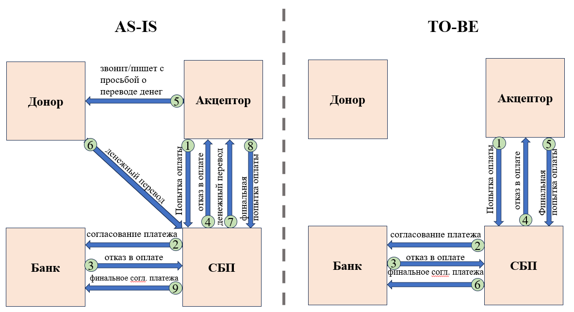
Рисунок 4. Процессы AS-IS и TO-BE
В существующей модели решения проблемы (AS-IS) при неудачной попытке оплаты из-за недостатка средств на счете акцептора (плательщика) запускается длительный и неудобный ручной процесс перевода. Это ключевое отличие от модели (TO-BE).
Процесс ручного перевода включает в себя такие действия, как:
- Акцептор → СБП: Попытка оплаты
Пользователь (Акцептор) в интерфейсе Системы Быстрых Платежей пытается произвести оплату со своего счета.
- СБП → Банк: Согласование платежа
Через Систему быстрых платежей направляет платежное поручение в банк Акцептора для списания средств.
- Банк → СБП: Отказ в оплате
Банк отказывает в проведении платежа по причине недостаточности средств на счете Акцептора.
- СБП → Акцептор: Уведомление об отказе
СБП передает Акцептору отказ в оплате, который отображается в интерфейсе сервиса. Транзакция не прошла.
- Акцептор → Донор: Запрос денежного перевода
Акцептор вынужден звонить или писать другому человеку (Донору), чтобы попросить перевести ему деньги. Ему нужно объяснить ситуацию, назвать сумму — это трудоемкий процесс.
- Донор → СБП: Денежный перевод
Донор вручную заходит в свой онлайн-банк, выбирает акцептора по номеру телефона, вводит сумму и счет, после чего отправляет деньги через СБП.
- СБП → Акцептор: Зачисление перевода
СБП перечисляет деньги от Донора на счет Акцептора.
- Акцептор → СБП: Финальная попытка оплаты
После поступления средств Акцептор снова заходит в СБП и повторяет первоначальную попытку оплаты.
- СБП → Банк: Финальное согласование платежа
СБП заново направляет платежное поручение в банк, и на этот раз, так как средства есть, платеж успешно согласуется и проводится.
Модель TO-BE устраняет эти лишние этапы за счет введения механизма заранее настроенного резервного счета. Этот счет настраивается один раз, а в дальнейшем его использование может гибко корректироваться под потребности пользователя (например, можно изменить лимиты или условия списания).
- Акцептор → СБП: Попытка оплаты
Пользователь (Акцептор) пытается произвести оплату через СБП.
- СБП → Банк: Согласование платежа
СБП направляет платежное поручение в банк для списания средств.
- Банк → СБП: Отказ в оплате
Банк отказывает в платеже из-за недостатка средств.
- СБП → Акцептор: Уведомление об отказе и предложение резерва
СБП сообщает об отказе, но сразу предлагает пользователю использовать его доступный резервный счет для немедленного завершения платежа.
- Акцептор → СБП: Финальная попытка оплаты
Акцептор видит предложение и самостоятельно, без связи с кем-либо, совершает повторную оплату, выбрав резервный счет в качестве источника средств.
- СБП → Банк: Финальное согласование платежа
СБП направляет в банк данные для списания средств с резервного счета. Платежное поручение подтверждается, и оплата проходит успешно.

4.2 Процесс настройки резервного счета
Перейдем к рассмотрению этапа настройки резервного счета. Процесс настройки происходит в интерфейсе сервиса «СБПэй». Поскольку сервис работает в экосистеме НСПК, а не привязан к конкретному банку, он обеспечивает единый, стандартизированный способ подключения данной функции для клиентов любых банков-участников системы. Впоследствии данные, о настроенных резервных счетах, могут через API передаваться и в банки пользователей, что позволяет пользователям увидеть и настроить свои резервные счета прямо в онлайн банке.
Участники процесса:
• Пользователь А (Акцептор) - тот, кто совершает покупку
• Пользователь Б (Донор) - тот, чей счет используется как резервный

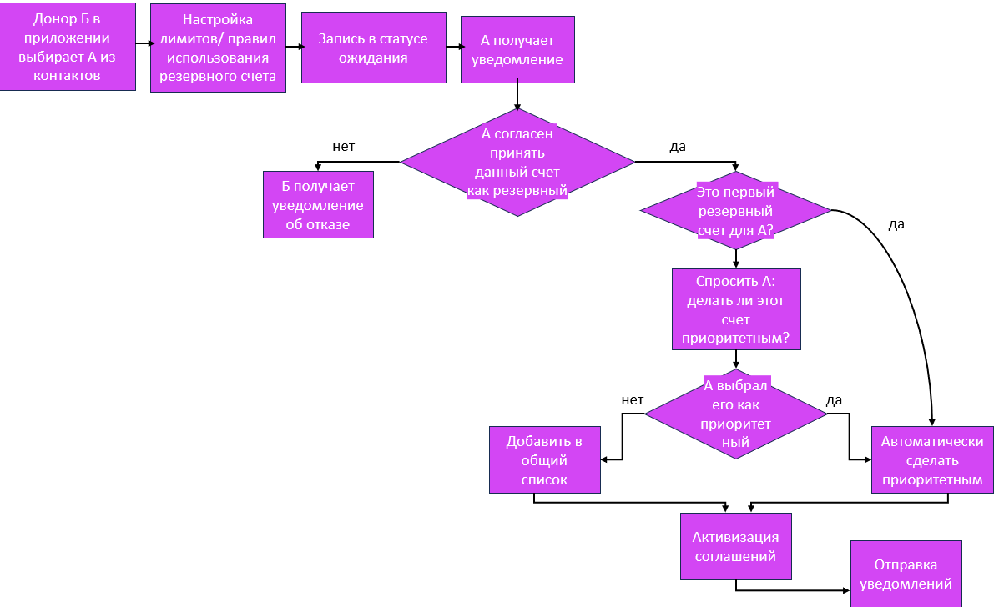
Рисунок 5. Процесс настройки резервного счета
Опишу подробнее проиллюстрированный процесс.
1. Действие: «Донор Б в приложении выбирает А из контактов»
Донор инициирует процесс, выбирая акцептора из списка контактов по номеру телефона. Такой механизм выбора основан на архитектуре СБП, где номер телефона служит универсальным идентификатором для привязки счетов. По аналогии с тем, как к номеру пользователя уже привязаны его собственные банковские счета, теперь к нему же может быть привязан и резервный счет другого человека (Донора).
2. Действие: «Настройка лимитов/правил использования резервного счета»
Донор устанавливает финансовые границы для использования своих средств, определяя лимиты. Они могут быть установлены на различные периоды, например, на один день или на месяц. Важно, что эти лимиты не являются фиксированными навсегда — Донор может изменить их в любой момент после настройки, и оба участника соглашения получат соответствующие уведомления об этом изменении.
3. Действие: «Запись в статусе ожидания»
Система фиксирует предложение донора в базе данных в статусе «ожидание подтверждения». Это обеспечивает принцип двустороннего добровольного согласия - соглашение не может быть активировано без ведома Акцептора. Создается неактивная запись о резервном счете, ожидающая подтверждения.
4. Действие: «А получает уведомление»
Система направляет Акцептору уведомление о поступлении нового предложения. Акцептор узнает о предложении и должен принять решение о его принятии или отклонении.
5. Действие: «А согласен принять данный счет как резервный?»
Акцептор принимает решение о подключении нового источника средств, отмечая свой ответ в интерфейсе «СБПэй». В зависимости от его выбора процесс либо продолжается, либо полностью прекращается.
6. Действия по Определению и назначению приоритетного счета
После подтверждения согласия Акцептором система проверяет, является ли это его первым резервным счетом. Если да - счет автоматически становится приоритетным, что упрощает настройку для новых пользователей.
Если же у пользователя уже есть резервные счета, система предлагает определить приоритет нового счета. Аналогично тому, как в СБП отображаются основные счета пользователя, приоритетный резервный счет будет первым в списке доступных источников средств. Это обеспечивает удобство и быстроту выбора при совершении платежа.
При смене приоритета система автоматически обновляет статусы всех счетов: новый счет становится приоритетным, а предыдущий теряет этот статус. Все изменения мгновенно синхронизируются с банками-участниками системы через API.
7. Действие: «Активизация соглашения»
Система переводит резервный счет в статус "активно". После финальных проверок соглашение становится доступным для платежных операций. Счет активируется и готов к использованию в рамках установленных лимитов.
8. Действие: «Отправка уведомлений»
Система направляет обоим участникам уведомления об успешной активации. Это завершает процесс настройки, подтверждает установление финансовой связи и обеспечивает прозрачность операции.
После успешной настройки резервного счета пользователь может использовать его в момент оплаты. Данный процесс проиллюстрирован ниже.

4.3 Процесс оплаты с резервного счета
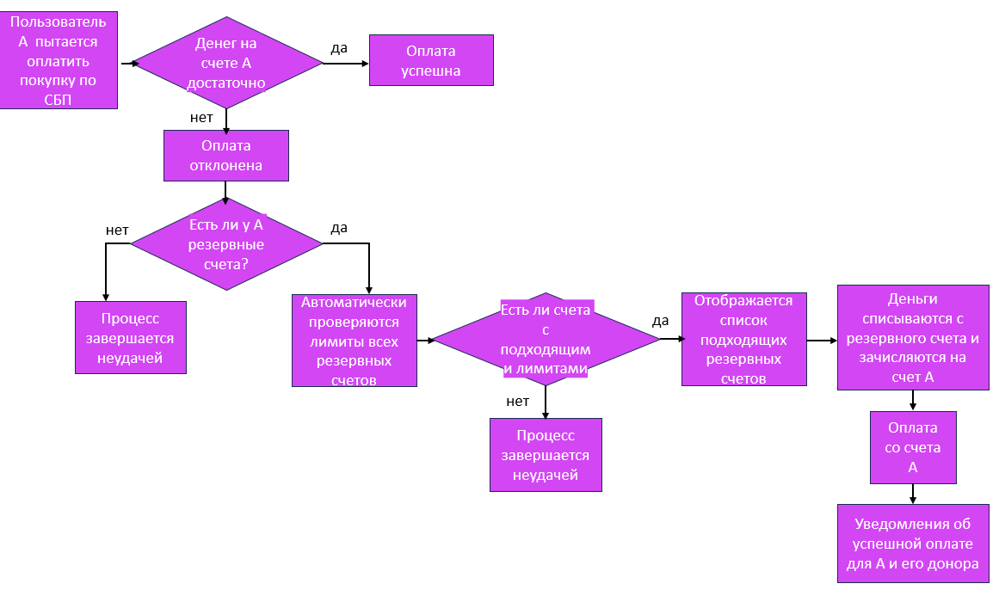
Рисунок 6. Процесс оплаты с резервного счета
1. Действие: «Пользователь А пытается оплатить покупку по СБП»
Пользователь инициирует стандартный платеж через Систему Быстрых Платежей. Транзакция направляется на его основной счет, привязанный к номеру телефона в СБП.
2. Действие: «Денег на счете А достаточно?»
Система автоматически проверяет баланс основного счета пользователя.
- Если да — средства списываются, и оплата успешно завершается.
- Если нет — транзакция отклоняется, и процесс переходит к проверке резервных счетов.
3. Действие: «Есть ли у А резервные счета?»
Система проверяет, подключены ли у пользователя резервные счета, ранее настроенные через интерфейс «СБПэй».
- Если нет — процесс завершается неудачей.
- Если да — система переходит к анализу лимитов.
4. Действие: «Автоматически проверяются лимиты всех резервных счетов»
На этом этапе используются данные, хранящиеся в НСПК. В отличие от балансов карт, информация о лимитах резервных счетов агрегируется именно в НСПК, что позволяет мгновенно проверить доступные средства без запросов к банкам-партнерам.
5. Действие: «Есть ли счета с подходящими лимитами?»
Система фильтрует резервные счета, учитывая:
- Остаток лимита, установленного донором.
- Соответствие суммы платежа доступному остатку.
- Если нет подходящих счетов — процесс завершается неудачей.
- Если да — формируется список доступных вариантов.
6. Действие: «Отображается список подходящих резервных счетов»
Пользователь видит в интерфейсе только те резервные счета, лимиты которых позволяют совершить текущий платеж. Это исключает ситуации с повторными отказами и сокращает количество действий для завершения транзакции.
7. Действие: «Деньги списываются с резервного счета и зачисляются на счет А»
После выбора пользователем резервного счета система:
- Резервирует необходимую сумму в рамках лимита донора.
- Перечисляет средства на основной счет пользователя через СБП.
- Автоматически повторяет исходную транзакцию — теперь уже успешно.
8. Действие: «Оплата со счета А»
Средства, поступившие от донора, используются для завершения первоначального платежа. Процесс происходит в рамках одной сессии, без необходимости повторного ввода данных.
9. Действие: «Уведомления об успешной оплате для А и его донора»
Оба участника операции получают уведомления:
- Акцептор — об успешной оплате.
- Донор — о списании средств с одобренного им резервного счета в рамках установленного лимита.
Это обеспечивает прозрачность операции и позволяет донору контролировать использование своих средств.

4.4 Модульная архитектура сервиса «СБП Резерв»
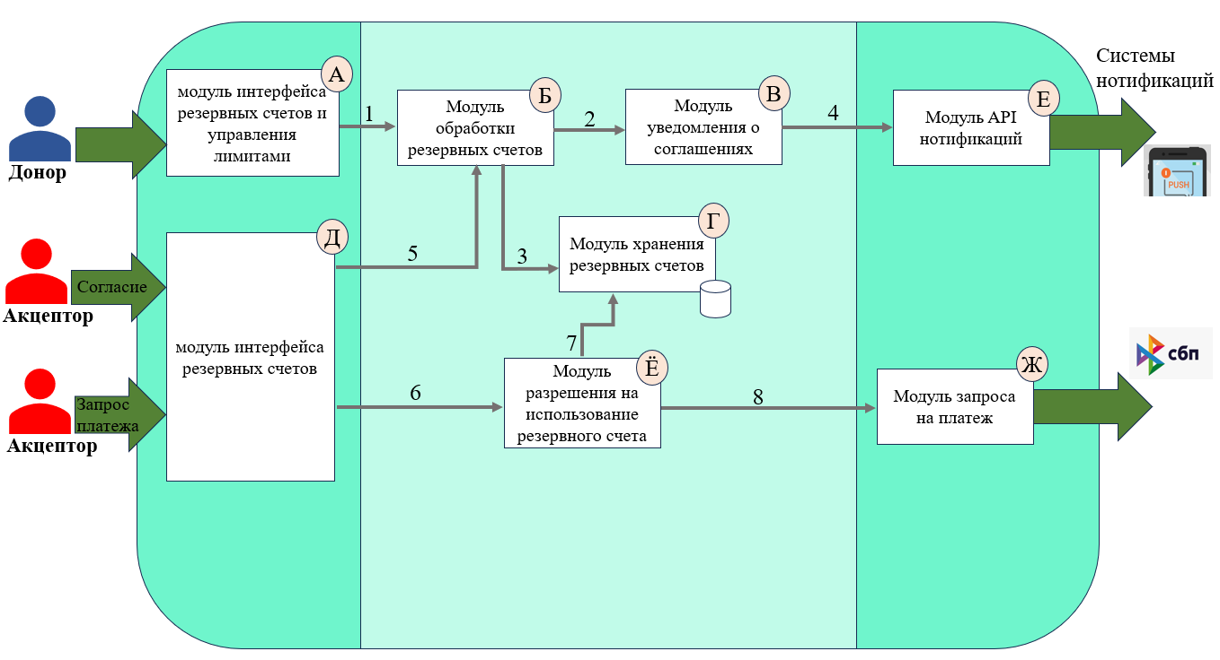
Рисунок 7. Модульная архитектура сервиса «СБП Резерв»
Рассмотрим подробнее как работают и за что отвечают модули (таблица 1).
Таблица 3. Описание модулей сервиса «СБП Резерв»
№ | Название модуля | Тип | Основная функция | Получает данные от | Передает данные
А | Модуль интерфейса резервных счетов | внешний | Получает запрос об открытии резервного счета от донора | Донор | Модуль Б
Б | Модуль обработки резервных счетов | внутренний | Обрабатывает информацию об инициации открытия резервного счета | Модуль А | Модуль В, Модуль Г
В | Модуль уведомления о соглашениях | внутренний | Формирует уведомления об имеющихся соглашениях | Модуль Б | Модуль Е
Г | Модуль хранения резервных счетов | внешний | Хранит информацию о резервных счетах и лимитах по ним | Модуль Б | Модуль Ё
Д | Модуль интерфейса резервных счетов | внешний | 1. Принимает одобрение резервного счета от акцептора  2. Принимает запрос на использование резервного счета от акцептора | Акцептор | Модуль Б, Модуль Ё
Е | Модуль API нотификаций | внешний | Рассылает уведомления донору и акцептору через системы нотификации | Модуль В | Донор, акцептор
Ё | Модуль разрешения на использование резервного счета | внутренний | Проверяет возможность использования резервного счета и инициирует запрос на платеж | Модуль Д | Модуль Г, Модуль Ж
Ж | Модуль запроса на платеж | внешний | Запрос на платеж с резервного счета | Модуль Ё | СБП

Разъяснение этапов процесса:
1. Модуль интерфейса резервных счетов и управления лимитами (А) → Модуль обработки резервных счетов (Б): передача запроса от донора на открытие резервного счета.
Для чего: чтобы инициировать процесс создания резервного счета и проверить корректность предоставленных данных.
2. Модуль обработки резервных счетов (Б) → Модуль уведомления о соглашениях (В): передача информации об открытии резервного счета и связанных соглашениях.
Для чего: чтобы сформировать уведомления о создании и параметрах резервного счета для участников процесса.
3. Модуль обработки резервных счетов (Б) → Модуль хранения резервных счетов (Г): передача данных о созданном резервном счете.
Для чего: чтобы сохранить данные о резервном счете и лимитах в системе хранения.
4. Модуль уведомления о соглашениях (В) → Модуль API нотификаций (Е): передача сформированных уведомлений для отправки участникам.
Для чего: чтобы донор и акцептор получили уведомления о результатах операций и статусах соглашений.
5. Модуль интерфейса резервных счетов (Д) → Модуль обработки резервных счетов (Б): передача согласия акцептора на использование резервного счета.
Для чего: чтобы подтвердить готовность акцептора к работе с резервным счетом и обновить статус соглашения.
6. Модуль интерфейса резервных счетов (Д) → Модуль разрешения на использование резервного счета (Ё): передача запроса акцептора на использование средств с резервного счета.
Для чего: чтобы запустить процесс проверки возможности использования средств по заданным параметрам.
7. Модуль разрешения на использование резервного счета (Ё) → Модуль хранения резервных счетов (Г): запрос и получение данных о доступности средств и лимитах.
Для чего: чтобы убедиться в наличии необходимых средств на резервном счете перед выполнением платежа.
8. Модуль разрешения на использование резервного счета (Ё) → Модуль запроса на платеж (Ж): передача разрешения и параметров для проведения платежа.
Для чего: чтобы инициировать платёж через систему быстрых платежей (СБП) с резервного счета.

Реклама и маркетинг
Сервис «СБП Резерв» основан на парной модели взаимодействия «Донор» – «Акцептор». Целевые пары пользователей включают категории, представленные в таблице ниже.
Таблица 4. Пользователи сервиса «СБП Резерв»
Донор | Акцептор | Ключевая потребность пары
Родитель | Ребенок (подросток/студент) | Быстрая финансовая помощь и развитие финансовой самостоятельности при сохранении родительского контроля.
Супруг/Партнер | Супруг/Партнер | Гибкое ведение совместного бюджета без необходимости открытия общего счета
Взрослый ребенок | Пожилой родитель | Тактичная поддержка родителей без необходимости последних напрямую просить о помощи
Данная схема наглядно показывает, что сервис универсален и будет привлекателен для людей разного пола, возраста и социального статуса, объединенных доверительными отношениями.
Основным каналом привлечения станет приложение «СБПэй», где будет осуществляться первичная настройка резервного счета. Банки-участники, в свою очередь, через API интегрируют данные о резервах в свои мобильные приложения, обеспечивая клиентам привычный и бесшовный интерфейс для управления сервисом, тем самым повышая общее качество клиентского опыта.
Для повышения осведомленности можно запустить кампании в социальных сетях, ориентированные на молодежь и семьи с детьми. А также можно разместить статьи, наглядно демонстрирующие удобство сервиса в решении повседневных проблем.
Участники смогут использовать сервис на постоянной основе, так как он встраивается в долгосрочные жизненные сценарии и доверительные отношения. После однократной гибкой настройки сервис работает в фоновом режиме, обеспечивая непрерывную финансовую поддержку на протяжении многих лет. В то же время он идеально отвечает потребностям временных жизненных ситуаций, оказываясь незаменимым инструментом на период в несколько месяцев для поддержки близкого человека
Что будет привлекательным в Сервисе для каждого из участников?
- Для Акцептора: уверенность и самостоятельность; отсутствие стресса от просьб; мгновенное завершение платежа.
- Для Донора: у донора будет необходимый контроль и в то же время спокойствие за близких. Донор может не просто установить лимит суммы, но и с помощью расширенных настроек определить категории трат (по MCC-кодам), на которые можно использовать резервные средства
- Для НСПК: Углубление проникновения СБП и превращение ее в платформу для доверительных финансовых отношений.
- Для Банков: Повышение лояльности клиентов за счет предоставления инновационного сервиса и рост транзакционной активности.
Основной конкурент — ручной перевод через СБП. Это привычный инструмент, но он требует ручного инициации, создает психологический барьер и временные задержки. «СБП Резерв» выигрывает за счет полной автоматизации, устранения неловкости и предоставления донору детализированного контроля над расходами, чего нет в простом переводе.

Вывод
Сервис «СБП Резерв» - это новый удобный и понятный финансовый инструмент, который можно интегрировать в существующую систему переводов C2C. Сервис действует как невидимая финансовая подушка, при этом оставаясь удобным и необходимым инструментов для обеих сторон, как для донора, так и для акцептора. Таким образом, «СБП Резерв» не просто автоматизирует переводы, а создает новую культуру взаимной поддержки, основанную на удобстве, скорости и уважении личных границ.

Эссе Платформа токенов на B2B-услуги

Описание проблемы
Коротко проблему можно обозначить таким образом: высокие издержки и неэффективность финансирования на рынке B2B-услуг
Категории потребителей:
1. Бизнесы-поставщики B2B-услуг — компании, предоставляющие профессиональные услуги (реклама, маркетинг, SaaS, облачные мощности и др.), которым требуется заемное финансирование для развития и расширения своей деятельности.
2. Потребители B2B-услуг — компании, которые регулярно используют эти услуги в качестве критически важных для своей деятельности ресурсов и несут значительные операционные издержки из-за увеличения их стоимости.
Как проявляется проблема и как страдают потребители:
- Поставщики услуг сталкиваются с ограниченным доступом к финансированию. Банковские кредиты остаются дорогими, а выпуск облигаций требует сложных процедур, андеррайтинга и листинга, что делает этот инструмент недоступным для многих компаний среднего размера. Например, растущее маркетинговое агентство не может оперативно привлечь средства через облигационный заем для запуска нового направления и упускает рыночные возможности.
- Потребители услуг не могут зафиксировать стоимость необходимых им услуг. Зачастую предоплата не выгодна, так как требует точного прогноза потребностей и замораживает средства, а стоимость услуг может увеличиваться из-за рыночной инфляции. Например, компания-заказчик рекламы сталкивается с ростом цен на медиауслуги на 20% в год и вынуждена сокращать охват аудитории.
- Обе стороны страдают от отсутствия гибких инструментов для долгосрочного сотрудничества: поставщик теряет лояльных клиентов, а клиент — возможность выгодно закупать услуги «впрок» без риска заморозить средства.

Идея сервиса
Ключевая идея сервиса заключается в создании платформы-ОИС для токенизации будущих B2B-услуг. Платформа позволяет компаниям-поставщикам привлекать финансирование, выпуская стандартизированные гибридные токены, каждый из которых представляет собой право на получение заранее определенной единицы услуги (например, 1 токен = 1000 показов рекламы или 1 токен = 1 GB облачного хранилища). Эти токены инвесторы (другие компании) могут покупать, получая выбор при погашении: либо воспользоваться услугой по фиксированной цене, либо вернуть вложенные средства с доходностью.
Идея помогает решению проблемы, описанной выше, так как трансформирует будущую услугу в ликвидный цифровой актив (токен), который одновременно служит инструментом дешевого финансирования для поставщиков и инструментом хеджирования издержек и инвестиций для потребителей.

Участники сервиса
В рамках сервиса токенизации B2B-услуг участвуют следующие ключевые субъекты:
- Бизнес-эмитент (поставщик B2B-услуг)
- Бизнес-инвестор (потребитель услуг/инвестор)
- Платформа-оператор (ОИС)
- Блокчейн-сеть
- Внешние верификаторы (ФНС, Росфинмониторинг, ЕГРЮЛ)
- Биллинг-система эмитента
Каждый из них играет важную роль в обеспечении работы всей системы. Рассмотрим подробнее функции и выгоду участников процесса.
1. Бизнес-эмитент
Компания, предоставляющая профессиональные B2B-услуги (реклама, маркетинг, SaaS, облачные мощности и др.), которая хочет привлечь финансирование через выпуск токенизированных будущих услуг.
Его функции:
- Проходит регистрацию на платформе и предоставляет минимальный пакет документов
- Совместно с платформой разрабатывает параметры токенизируемой услуги через модуль-конструктор
- Формирует решение о выпуске ЦФА
- Обеспечивает оказание услуг и выплаты инвесторам
Выгода: Эмитент получает быстрый доступ к финансированию (в течение недели вместо месяцев) по более низкой стоимости в сравнении с банковскими кредитами, а также приобретает лояльных клиентов-инвесторов, заинтересованных в долгосрочном использовании его услуг.
2. Бизнес-инвестор
Компания, которая регулярно использует B2B-услуги в своей деятельности и заинтересована в оптимизации затрат.
Его функции:
- Приобретает токены на первичном размещении или на вторичном рынке
- Выбирает способ погашения: активация услуги или денежное возмещение
Выгода: Инвестор получает "двойной" инструмент - возможность хеджировать будущие затраты на услуги (фиксируя цену), а также гибкий инвестиционный инструмент.
3. Платформа-оператор (ОИС)
Технологическая платформа, обеспечивающая полный жизненный цикл цифровых финансовых активов.
Ее функции:
- Обеспечивает регистрацию и верификацию эмитентов (KYC/KYB)
- Проводит скоринг и комплаенс-проверку
- Предоставляет инструменты для создания и размещения токенов
- Обеспечивает работу торговой площадки для первичного и вторичного рынков
- Интегрируется с блокчейн-сетью для записи операций
- Обеспечивает автоматическое исполнение обязательств через смарт-контракты
Выгода: Платформа становится ключевой инфраструктурой для трансформации B2B-услуг в ликвидные цифровые активы, получая комиссию от операций и укрепляя свои позиции на рынке цифровых финансовых услуг.
4. Внешние верификаторы
Государственные органы и реестры (ФНС, Росфинмониторинг, ЕГРЮЛ).
Их функции:
- Предоставляют актуальные данные о юридическом статусе эмитентов
- Обеспечивают проверку добросовестности компаний
- Подтверждают соответствие деятельности законодательным требованиям
Выгода: Участие в системе позволяет государственным органам повышать прозрачность финансовых операций и поддерживать развитие регулируемого рынка цифровых активов, одновременно снижая риски недобросовестных участников.
5. Биллинг-система эмитента
Внутренняя система учета и управления услугами компании-эмитента.
Ее функции:
- Фиксирует факт оказания услуги при активации токена
- Передает данные об исполнении обязательств в блокчейн через API-интеграцию
- Обеспечивает синхронизацию данных между внутренними системами эмитента и платформой
Выгода: Интеграция с платформой позволяет автоматизировать процессы учета и отчетности, повышая эффективность бизнес-процессов эмитента и обеспечивая прозрачность для инвесторов.

Описание процессов

4.1 Процессы AS-IS и TO-BE
На данный момент процесс привлечения финансирования бизнесом-поставщиком услуги не ограничивается одним сценарием. Привлечение заемных средств может быть осуществлено посредством выпуска облигаций, получения банковского кредита или получение предоплаты от потребителя услуги.
Традиционный метод заимствования средств у кредитной организации имеет два существенных недостатка: сложность процедуры и высокая стоимость заемных средств.
Процедура получения предоплаты – более легкий процесс, чем получения кредита, тем не менее, зачастую это решение не выгодно для бизнеса-потребителя.
Вариант с эмиссией облигаций - наиболее приближенный к предлагаемому решению способ получения денег для бизнеса. Поэтому рассмотрим подробнее насколько упростится процесс при внедрении ЦФА. (рисунок 8)
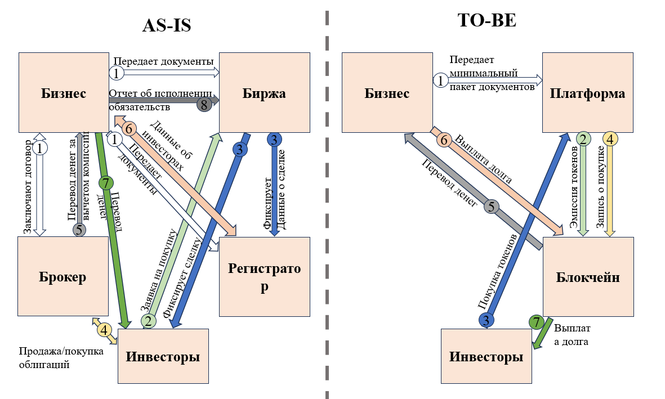
Рисунок 8. Процессы AS-IS и TO-BE
Опишу подробнее процесс выпуска классических облигаций (AS-IS):
Этап 1: подготовка и регистрация (1-3 месяца)
- 1 шаг. бизнес → биржа
передает кипу документов (проспект эмиссии, отчетность) для проверки и допуска к размещению
- бизнес → регистратор
передает документы для регистрации выпуска облигаций и ведения реестра будущих владельцев
- бизнес → брокер
заключает договор на организацию размещения и торговое обслуживание
Этап 2: размещение и продажа (1-2 недели)
- 2 шаг. инвесторы → биржа; биржа → регистратор;
отправляю заявку на покупку на биржу, выпустившую облигацию
- 3 шаг. биржа инвестор; биржа → регистратор;
фиксирует сделку и направляет данные об этом в регистратор
- 4 шаг. инвестор → брокер
Производят расчет за покупку облигации
- 5 шаг. брокер →бизнес
- выплачивает деньги за покупку облигации за вычетом комиссии
Этап 3: выплата долга
- 6 шаг. Бизнес → регистратор
- получает данные об инвесторах, в пользу которых необходимо произвести выплаты
- 7 шаг. бизнес → инвестор
- выплачивает номинал + проценты по облигации
- 8 шаг. Бизнес → биржа
эмитент (бизнес) отчитывается об исполнении обязательств.
Теперь рассмотрим целевой процесс (TO-BE):
Этап 1: подготовка и регистрация (не более недели)
- 1) Бизнес → платформа; 2) платформа → блокчейн
Бизнес предоставляет данные платформе (оператору информационной системы) и после решения об эмиссии ЦФА все фиксируется в распределенном реестре
Этап 2: размещение и продажа
- 3) Инвестор→ платформа; 4) платформа→ блокчейн; 5) блокчейн → бизнес
После покупки эмитентом ЦФА на платформе автоматически происходит процесс выплаты денег бизнесу
Этап 3: выплата долга
- Бизнес→ блокчейн; блокчейн → инвесторы
Также автоматизирован и процесс выплат номинала + дохода по ЦФА и для инвестора
Таким образом, процесс выпуска классических облигаций (AS-IS) характеризуется исключительной сложностью и длительностью. В нём задействовано множество сторон: компания-эмитент вынуждена взаимодействовать с биржей, брокером, регистратором, а часто и с платежным агентом.
В отличие от этого, выпуск цифровых финансовых активов (TO-BE) представляет собой упрощенную и автоматизированную процедуру. Круг действующих лиц сужается до трех: бизнеса, платформы-оператора и инвесторов. Минимальный пакет документов подается единожды, а все ключевые действия выполняются автоматически через смарт-контракты. [9]

4.2 Особенности обращения и погашения гибридного токена
Поскольку токен является гибридным, то рассмотрим, как эта его особенность отражается на процессе его обращения и погашения. Ответим на вопрос каким образом инвестор может получить свой доход или услугу. (рисунок 9)
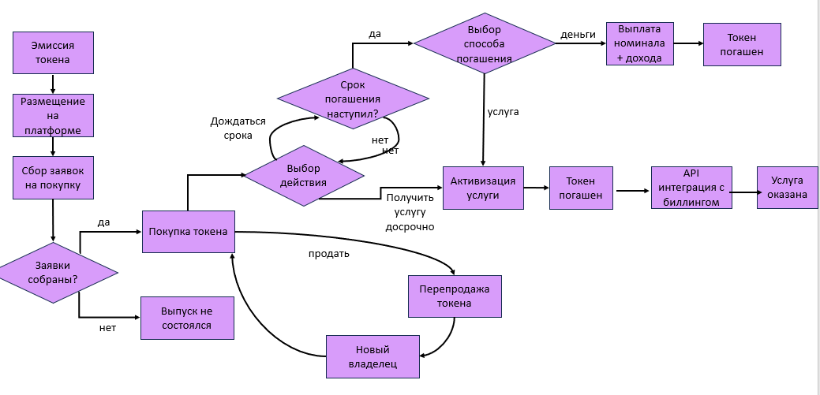
Рисунок 9. Особенности обращения и погашения гибридного токена
1. Действие: «Эмиссия токена»
Процесс начинается с создания самого цифрового актива. На этом этапе определяются его основные параметры: номинальная стоимость, условия предоставления услуги, срок погашения.
2. Действие: «Размещение на платформе»
Выпущенный токен размещается на инвестиционной платформе для первичного предложения инвесторам. Это делает его доступным для широкого круга потенциальных инвесторов.
3. Действие: «Сбор заявок на покупку»
Начинается этап первичного размещения, в течение которого инвесторы могут подавать заявки на приобретение токена.
4. Решение: «Заявки собраны?»
На данном этапе определяется, состоится ли выпуск.
- Если нет → процесс переходит к статусу «Выпуск не состоялся». Это означает, что не было собрано достаточного количества заявок на приобретение актива . В этом случае эмиссия отменяется, а средства, если они были заблокированы, возвращаются инвесторам.
- Если да → процесс успешно продолжается, и инвесторы, подавшие заявки, официально становятся владельцами токенов.
5. Действие: «Выбор действия»
После успешной покупки у инвестора появляется несколько стратегий для управления активом:
- Дождаться срока: инвестор сохраняет токен до наступления даты его погашения.
- Активизация услуги: это и есть ключевая особенность гибридного токена — инвестор может досрочно воспользоваться услугой, которую он представляет, не дожидаясь окончания срока.
- Перепродажа токена: инвестор может продать токен другому лицу на вторичном рынке платформы, элюбой момент.
6. Решение: «Срок погашения наступил?»
- Если нет → инвестор продолжает ожидать.
- Если да или если инвестор выбрал вариант «Активизация услуги», следовательно токен переходит в статус погашенного.
7. Финальные действия: Исполнение обязательств
Когда срок погашения наступил, вопрос о том, как использовать свой актив, вновь становится актуальным для держателя токена.
- «Услуга оказана»: при активации услуги (как досрочной, так и после срока погашения) токен преобразуется в конкретную услугу. В свою очередь факт оказания услуги фиксируется и подтверждается через автоматическую интеграцию с биллинговой системой эмитента цифрового актива.
- «Выплата номинала + дохода»: это финальный денежный расчет для инвестора, который дождался срока погашения, не активируя услугу. Он получает обратно номинальную стоимость токена и инвестиционный доход.
Таким образом можно выделить ключевые особенности данного гибридного токена.
Во-первых, гибридная природа токена предоставляет инвестору несколько уникальных возможностей. Главная из них — досрочное использование актива: инвестор может активировать услугу, которую представляет токен, еще до наступления формального срока его погашения. Это позволяет получить реальную пользу от актива мгновенно, не дожидаясь окончания срока действия.
Во-вторых, важной характеристикой является ликвидность токена. Инвестор не обязан держать его до конца — в любой момент он может перепродать свой токен новому владельцу на вторичном рынке платформы. Это обеспечивает гибкость и позволяет зафиксировать прибыль или выйти из актива при изменении рыночных условий.

4.3 Модульная архитектура платформы токенов
Для отображения потоков данных между модулями, участвующими в процессе ниже изображен рисунок 10. Он дает представление о модулях, участвующих на всех этапах жизненного цикла токена: эмиссия, обращение и погашение.
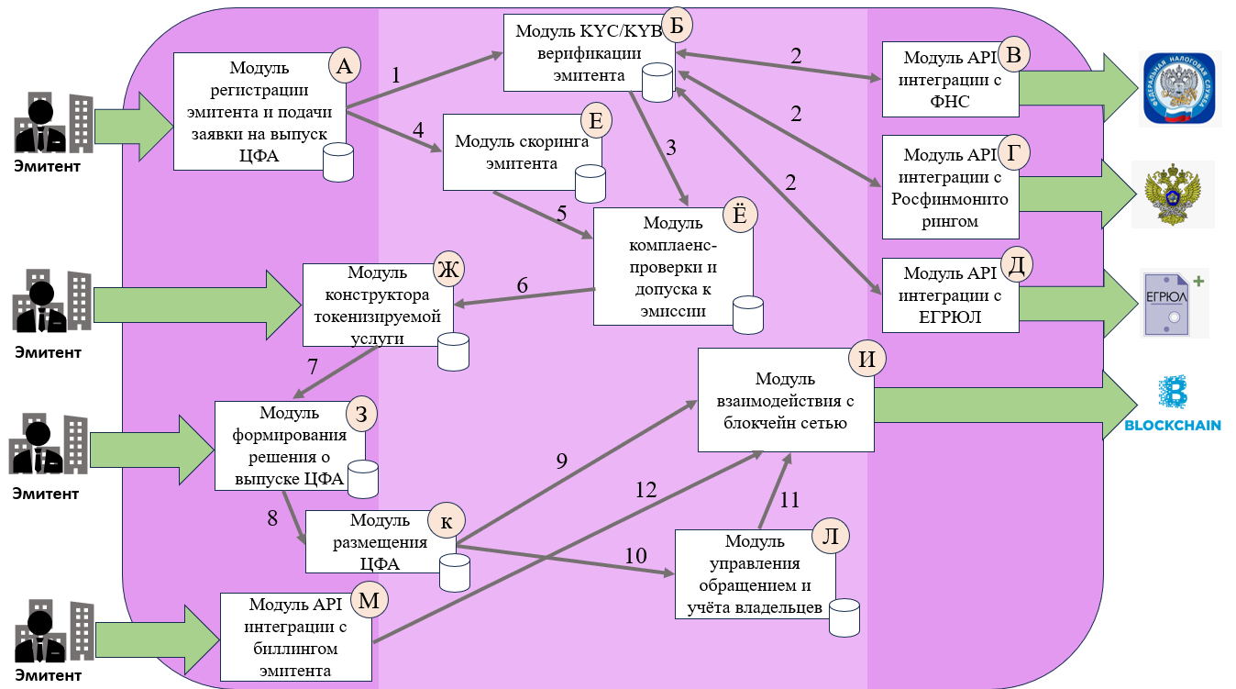
Рисунок 10. Модульная архитектура платформы токенов
Подробная информация о функциях каждого модуля описана в таблице 5.
Таблица 5. Описание модулей сервиса
№ | Название модуля | Тип | Основная функция | Получает данные от | Передает данные
А | Модуль регистрации эмитента и подачи заявки на выпуск ЦФА | Внешний | Регистрация компании-эмитента на платформе, сбор анкетных данных, загрузку учредительных документов | Эмитент | Б, Е
Б | Модуль KYC/KYB верификации эмитента | Внутренний | Осуществляет автоматическую проверку эмитента по данным государственных и ведомственных источников. [10] | А | В, Г, Д, Ё
В | Модуль API интеграции с ФНС | Внешний | Реализует двустороннюю интеграцию с сервисами ФНС | Б | Б
Г | Модуль API интеграции с Росфинмониторингом | Внешний | Обеспечивает взаимодействие с базами Росфинмониторинга для проверки эмитента | Б | Б
Д | Модуль API интеграции с ЕГРЮЛ | Внешний | Автоматически запрашивает сведения об эмитенте в базе ЕГРЮЛ | Б | Б
Е | Модуль скоринга эмитента | Внутренний | Выполняет финансово-аналитическую оценку эмитента на основе предоставленных данных. Сравнивает результаты с отраслевыми нормативами и присваивает внутренний скоринговый рейтинг. | А | Ё
Ё | Модуль комплаенс-проверки и допуска к эмиссии | Внутренний | Производит комплексный анализ компании и её решения о выпуске ЦФА. [11] Проверяет соответствие требованиям законодательства (в т.ч. 259-ФЗ). На основе собранных данных формирует заключение о допуске эмитента к эмиссии | Б, Е | Ж
Ж | Модуль конструктора токенизируемой услуги | На стыке (внешне-внутренний) | Обеспечивает совместное взаимодействие эмитента и платформы при разработке параметров структуры токенизируемой услуги | Ё, эмитент | З
З | Модуль формирования решения о выпуске ЦФА | Внешний | Формирует итоговое решение эмитента о выпуске ЦФА на основе параметров, согласованных в модуле конструктора | Ж, эмитент | К
И | Модуль размещения ЦФА | На стыке (внешне-внутренний) | Отвечает за публикацию и размещение выпущенных ЦФА на торговой площадке платформы. Обеспечивает отображение токенов для потенциальных инвесторов, сбор и обработку заявок на приобретение токенов | З | И, Л
К | Модуль взаимодействия с блокчейн-сетью | Внешний | Осуществляет запись всех значимых операций в блокчейн-сеть: выпуск, обращение, передача прав собственности, погашение. Работает как шлюз между внутренними модулями платформы и распределённым реестром | К, М | Блокчейн-сеть
Л | Модуль управления обращением и учёта владельцев | Внутренний | Реализует функции учёта прав владения ЦФА и отслеживания сделок на вторичном рынке | К | И
М | Модуль API интеграции с биллингом эмитента | Внешний | Обеспечивает обмен данными между платформой и внутренней системой биллинга эмитента. Позволяет отслеживать использование токенов как услуги | Эмитент | И

Разъяснение этапов процесса:
1. Модуль регистрации эмитента и подачи заявки на выпуск ЦФА (А) → Модуль KYC/KYB верификации эмитента (Б): передача анкетных и регистрационных данных эмитента для проверки.
Для чего: чтобы запустить процесс автоматической верификации компании по государственным источникам.
2. Модуль KYC/KYB верификации эмитента (Б) → Модули API интеграции с ФНС (В), Росфинмониторингом (Г) и ЕГРЮЛ (Д): двусторонний обмен запросами и результатами проверки.
Для чего: чтобы получить официальные сведения о компании из внешних государственных систем и подтвердить её легальный статус.
3. Модуль KYC/KYB верификации эмитента (Б) → Модуль комплаенс-проверки и допуска к эмиссии (Ё): передача сведений о результатах верификации.
Для чего: чтобы использовать подтверждённые данные при дальнейшем анализе соответствия требованиям законодательства.
4. Модуль регистрации эмитента и подачи заявки на выпуск ЦФА (А) → Модуль скоринга эмитента (Е): передача регистрационных и финансовых данных.
Для чего: чтобы система скоринга могла провести оценку финансовой устойчивости эмитента.
5. Модуль скоринга эмитента (Е) → Модуль комплаенс-проверки и допуска к эмиссии (Ё): передача результатов скоринговой оценки.
Для чего: чтобы учесть финансово-аналитические показатели при принятии решения о допуске к эмиссии.
6. Модуль комплаенс-проверки и допуска к эмиссии (Ё) → Модуль конструктора токенизируемой услуги (Ж): передача заключения о соответствии эмитента требованиям.
Для чего: чтобы разрешить эмитенту перейти к формированию параметров цифрового актива.
7. Модуль конструктора токенизируемой услуги (Ж) → Модуль формирования решения о выпуске ЦФА (З): передача согласованных параметров выпуска.
Для чего: чтобы на основе согласованных данных подготовить итоговое решение о выпуске цифрового финансового актива.
8. Модуль формирования решения о выпуске ЦФА (З) → Модуль взаимодействия с блокчейн-сетью (К): передача решения о выпуске и метаданных актива.
Для чего: чтобы инициировать регистрацию выпуска токенов в распределённом реестре.
9. Модуль взаимодействия с блокчейн-сетью (К) → Модуль размещения ЦФА (И): передача информации о зафиксированном выпуске в блокчейне.
Для чего: чтобы разместить токены на торговой площадке и сделать их доступными для инвесторов.
10. Модуль взаимодействия с блокчейн-сетью (К) → Модуль управления обращением и учёта владельцев (Л): передача данных об операциях и правах владения.
Для чего: чтобы обеспечить корректный учёт владения токенами и отслеживание сделок на вторичном рынке.
11. Модуль управления обращением и учёта владельцев (Л) → Модуль размещения ЦФА (И): передача сведений о текущих владельцах и совершённых сделках.
Для чего: чтобы обновлять отображение информации о токенах и их держателях на торговой площадке.
12. Модуль API интеграции с биллингом эмитента (М) → Модуль размещения ЦФА (И): передача данных о взаиморасчётах и движении токенов в биллинговой системе.
Для чего: чтобы синхронизировать данные о финансовых операциях между платформой и внутренней системой учёта эмитента.

5. Реклама и маркетинг
Платформа будет интересна растущим компаниям малого и среднего бизнеса, а также крупным игрокам, запускающим новые продукты. Это проекты, которым нужны средства на масштабирование, но которые хотят избежать сложных и дорогих традиционных кредитов.
В таблице ниже представлены потенциальные эмитенты, но он может также дополняться и другими компаниями поставщиками услуг для бизнеса.
Таблица 6. Компании-эмитенты. Составлено автором на основе источников 12, 13, 14.
Сфера услуг | Примеры компаний | Пример токенизированной услуги
Облачные мощности  20+ компаний | Selectel, K2 Cloud, Yandex Cloud, VK Cloud, MTS Cloud, T1 Cloud | 1 токен = пакет 1 vCPU, 2 ГБ RAM, 20 ГБ SSD
SaaS сервисы  100+ компаний | Битрикс24, METEOR, МойСклад, Контур.Эльба, WEEEK | • 1 токен = 1 рабочее место в системе на 1 месяц  • 1 токен = 1000 AI-запросов к встроенному ассистенту
Реклама и маркетинг  100+ компаний | Adventum, TWIGA, Red Collar, iconText | • 1 токен = 1000 показов рекламы  • 1 токен = 1 SEO-аудит сайта

Список инвесторов при этом еще шире, инвесторы — это десятки тысяч российских предприятий, которые ежемесячно несут затраты на различные необходимые для бизнеса сервисы. При этом, с помощью платформы, все деньги, которые компания платит за хостинг, рекламу или CRM превратятся из операционных расходов в активы.
Привлечь компании-эмитенты на платформу не составит труда. Список потенциальных эмитентов хоть и не маленький, но вполне обозримый. Команда платформы будет целенаправленно работать с растущими компаниями из этих секторов, предлагая им решение для быстрого финансирования. По мере роста популярности и успешных кейсов, потенциальные эмитенты будут приходить на платформу уже сами.
Инвесторы, в первую очередь, будут приходить благодаря самим компаниям-эмитентам. Эмитенты напрямую заинтересованы в рекламе своих ЦФА, чтобы привлечь максимум финансирования и создать пул лояльных клиентов. Более того, согласно Федеральному закону № 259-ФЗ, они обязаны публиковать информацию о выпуске цифровых финансовых активов на своем официальном сайте. [15]
В свою очередь платформа будет зарабатывать на комиссиях с ключевых операций. Основной доход поступит от эмитентов, с них необходимо будет взимать комиссию за выпуск цифровых финансовых активов, которая может рассчитываться как процент от общего объема эмиссии. Дополнительный постоянный доход будет формироваться за счет торговых операций: с каждой сделки купли-продажи токенов будет взиматься небольшая комиссия.
Прямыми конкурентами являются другие платформы-операторы информационных систем, также работающие с цифровыми финансовыми активами. Тем не менее, наша платформа обладает фундаментальным преимуществом, так как она изначально заточена исключительно под выпуск стандартизированных гибридных токенов будущих B2B-услуг. Эта узкая специализация позволяет существенно упростить и ускорить процесс эмиссии для поставщиков услуг, что значительно снижает временные и финансовые издержки эмитентов. Кроме того, поскольку в текущих условиях обмен токенами между разными технологическими платформами затруднен, создание отдельной, специализированной площадки позволит обеспечить необходимую ликвидность, сконцентрировать весь объем торговли именно этим классом активов в разработанной платформе.

Вывод
Таким образом, разработанная платформа предоставляет возможность получить финансовую выгоду обеим сторонам: компании-поставщику услуги и компании-потребителю услуги. Для бизнеса-инвестора это означает принципиально новый подход к управлению расходами: средства, направляемые на необходимые затраты, перестают быть просто издержками, они становятся инвестиционным инструментом. С другой стороны, для эмитентов платформа открывает не только быстрый и дешевый канал финансирования, но и мощный маркетинговый инструмент. Инновационность решения заключается в создании безопасной экосистемы, где технологические и регуляторные механизмы обеспечивают устойчивость и доверие всех участников. В то же время стандартизация и автоматизация через смарт-контракты существенно снижают транзакционные издержки для всех участников.

Список использованной литературы
  - Опрос о получении налогового вычета https://npfsberbanka.ru/news/60838/
  - Об упрощенной системе получения налогового вычета https://www.nalog.gov.ru/rn77/ndfl_easy/
  - О совместимости различных вычетов Как совмещать НДФЛ-вычеты по декларации с упрощенными вычетами
  - Информация про МСС-коды https://journal.sovcombank.ru/sberezheniya/mss-kodi-chto-eto-i-kak-proverit-chtobi-poluchit-keshbek
  - Налоговый кодекс https://www.consultant.ru/document/cons_doc_LAW_28165/946cbfc58c05e1392615a251973beb32dc79f94e/
  - Информация о конкурентах сервиса https://vernitenalog.ru/
  - Инструкция по использованию СБП https://sbp.nspk.ru/blog/instrukciia-po-ispolzovaniiu-sbp
  - Офлайн оплата с помощью NFC СБПэй https://journal.sovcombank.ru/sberezheniya/lovkost-ruk-i-nikakogo-moshennichestva-kak-oplachivat-tovar-bez-nalichki-i-bankovskoi-karti
  - О ЦФА, как о способе привлечения финансирования https://secrets.tbank.ru/razvitie/cfa/
  - О процедуре KYC https://dialot.ru/base/faq/izuchaem-temu-vypuska-obligatsiy-dlya-svoego-predpriyatiya-chto-takoe-protsedura-kyc-na-birzhe-i-kak/
  - про проверку эмитентов https://bosfera.ru/bo/prozrachen-li-emitent-cfa
  - 11 Лучших рекламных агентств России 2025: рейтинг маркетинговых агентств https://vzlet.media/blog/luchshie-reklamnye-agentstva-rossii/
  - Самый полный список российских сервисов для управления проектами и задачами 2025 https://vc.ru/services/1820356-samyi-polnyi-spisok-rossiiskih-servisov-dlya-upravleniya-proektami-i-zadachami-2025
  - Рейтинг провайдеров IaaS https://www.cnews.ru/reviews/rejting_provajderov_iaas_enterprise_2024/review_table/f8416a38f3e27d69c005f7be8c1220363676bbf6
  - 259-ФЗ
https://www.consultant.ru/document/cons_doc_LAW_358753/fe91baf16ec103db8961788ed99cd65b0cb5f008/

